dotnet new sln

dotnet new webapi -o API

dotnet run -- builduim aplicatia
dotnet dev-certs https --trust --trust certificate

placeholder

fotnet watch run --modifica si rebuilduieste realtime

Cream Entities folder in API folder
AppUser class in Entities

Introduction to Entity Frameworks:
Traduce codul nostru in comenzi de SQL care ne updateaza tabelele in baza de date

Section 2, curs 11

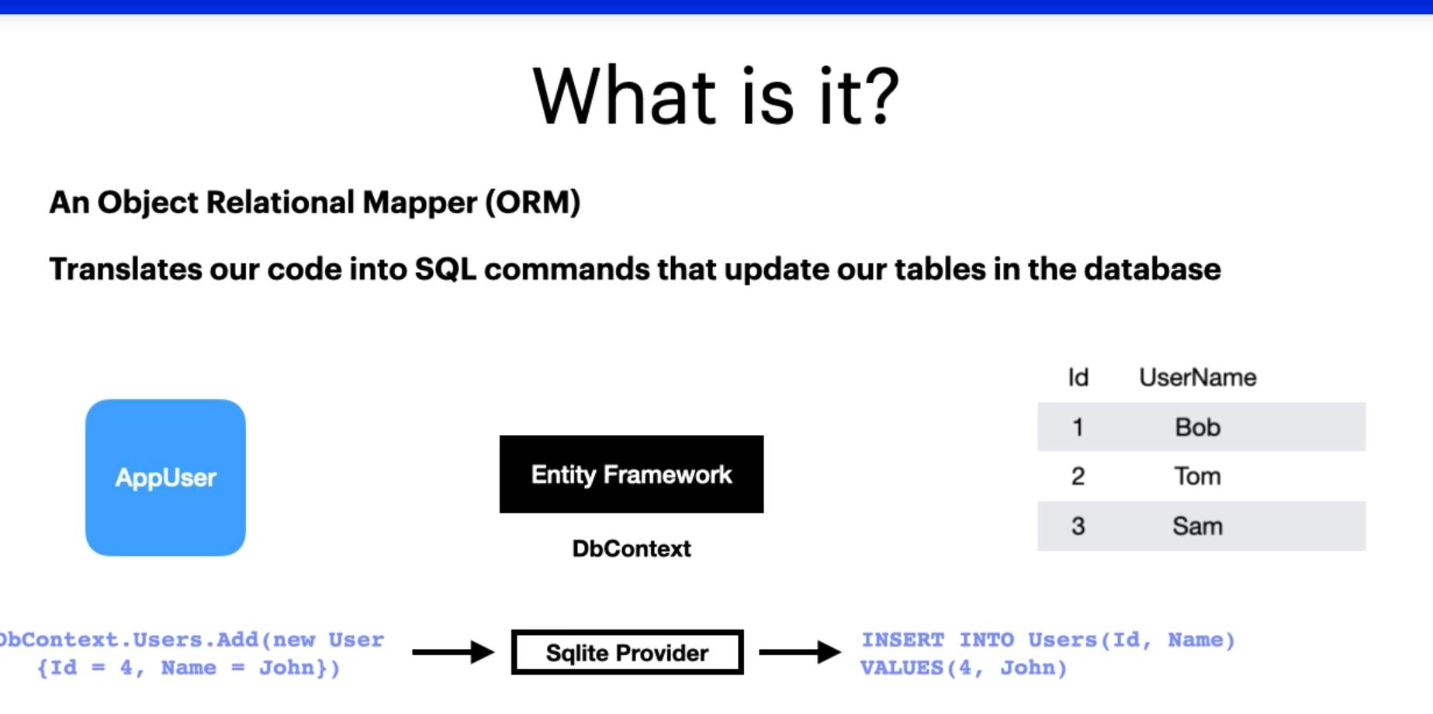

Avem conventii pentru nume ale variabilelor in Entity Frameworks

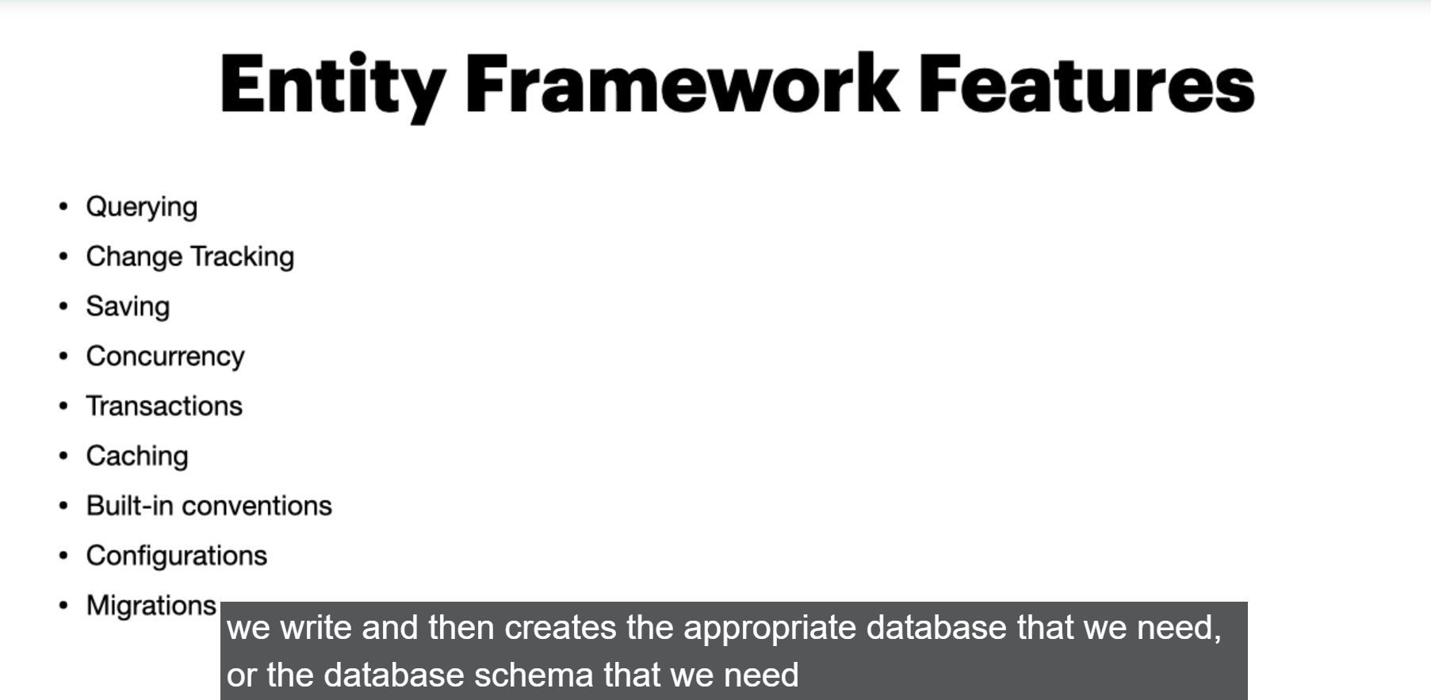
NuGet Gallery

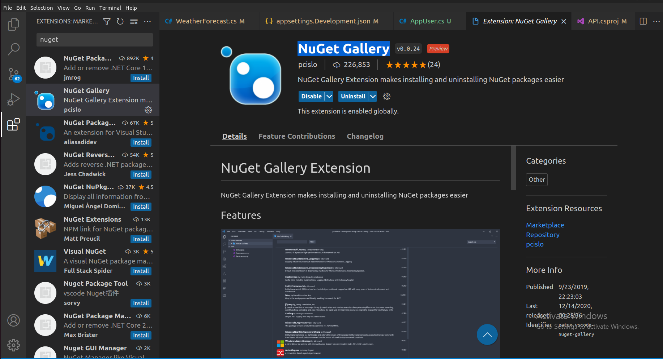
Instalam packeges mai usor

Package:Microsoft.EntityFrameworkCore.Sqlite

In clasa DataContext.cs , mostenim DbContext, care este o instanta ce reprezinta a sesiune cu baza de date si poate fi folosita to query si sa salvezi instantele ale entitatilor tale

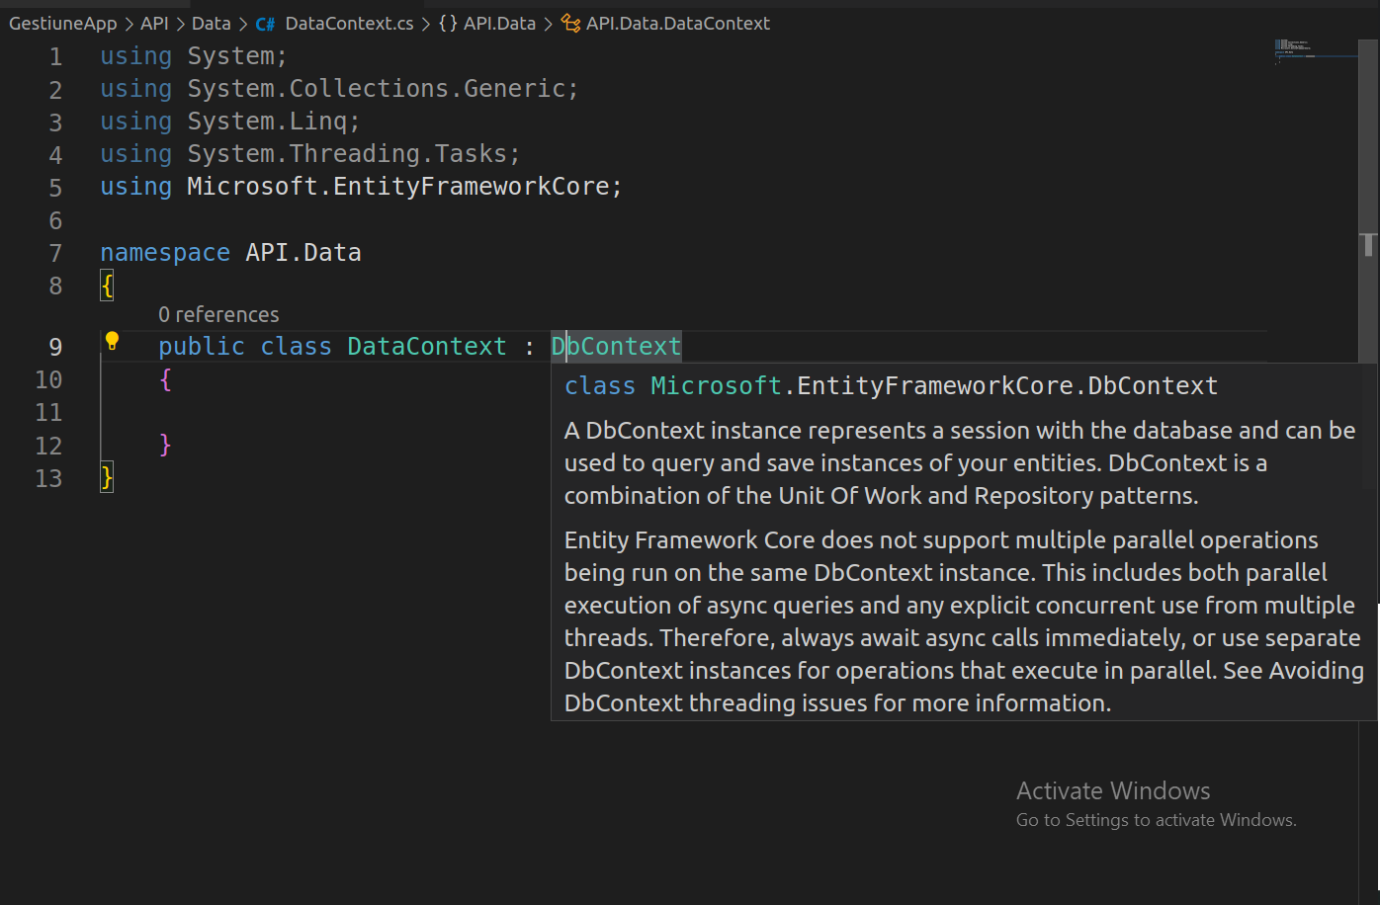

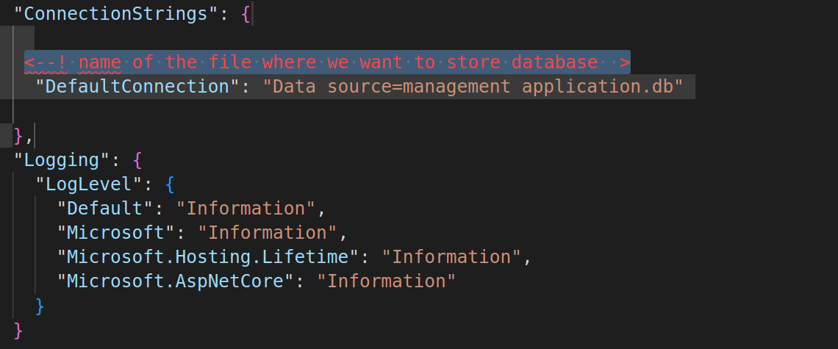
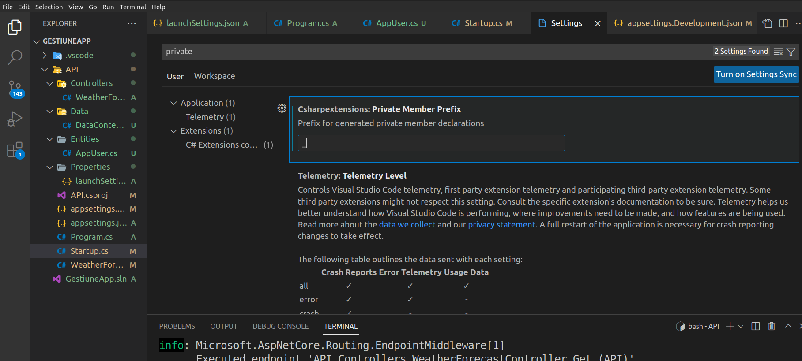

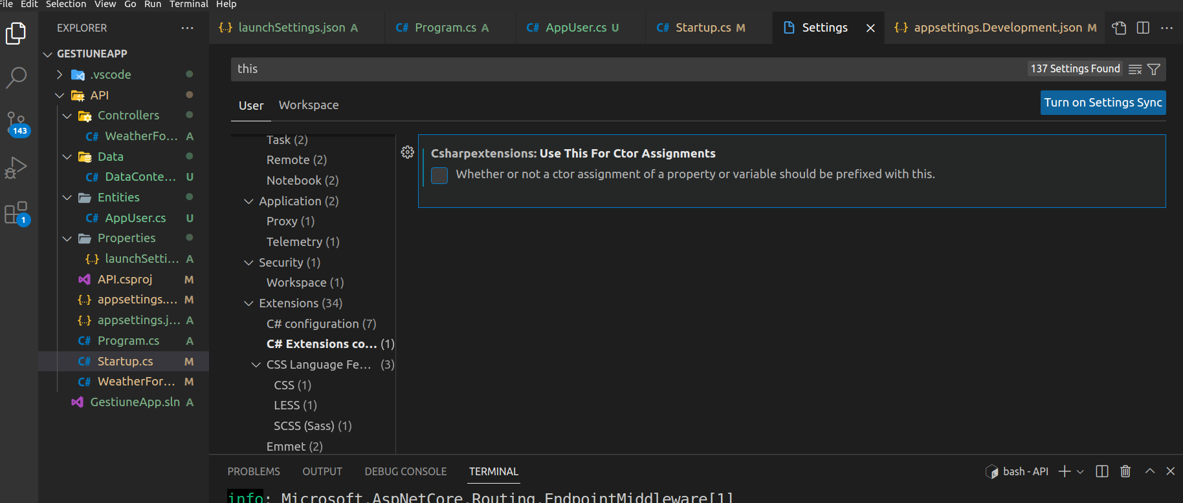
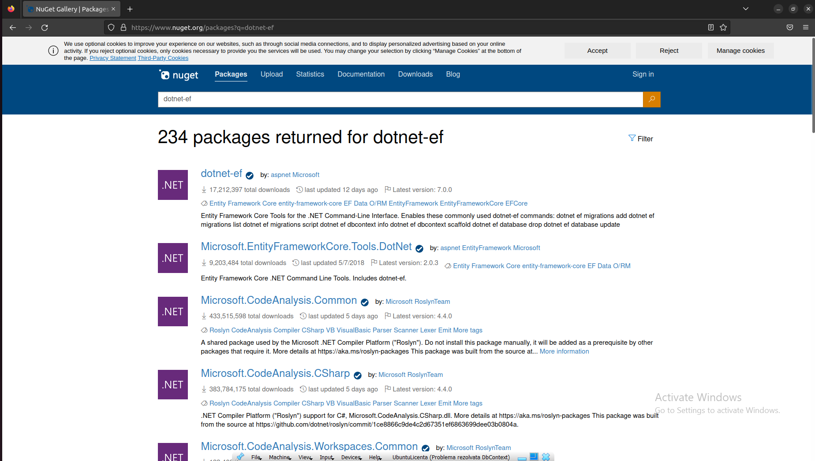
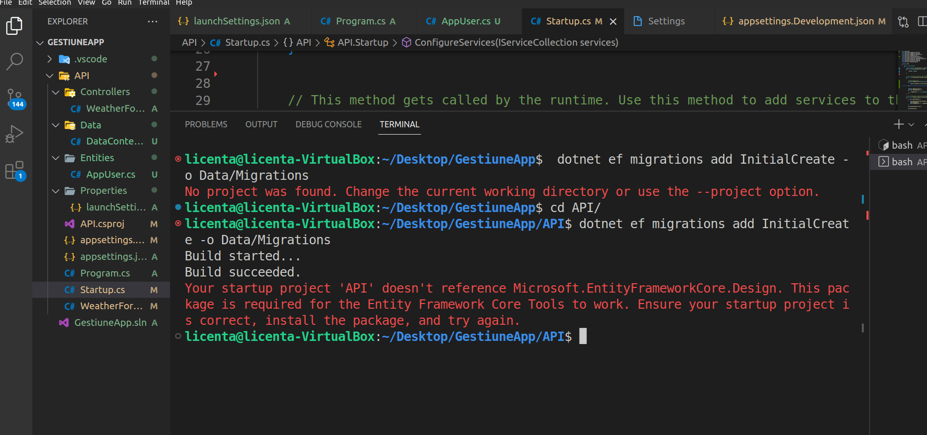
Migrations, FOLDER CARE NE CREAZA O CHEMA A BAZEI DE DATE PE BAZA CODULUI SCRIS

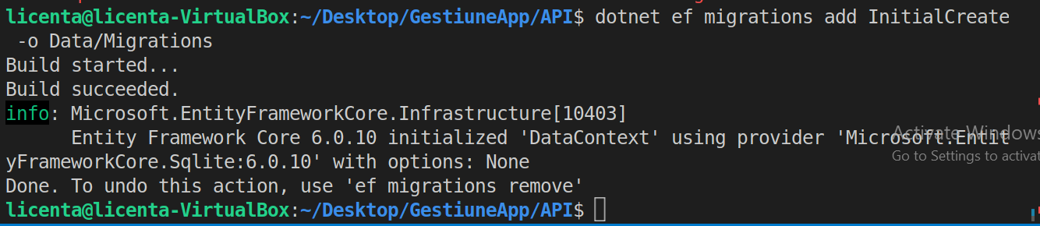

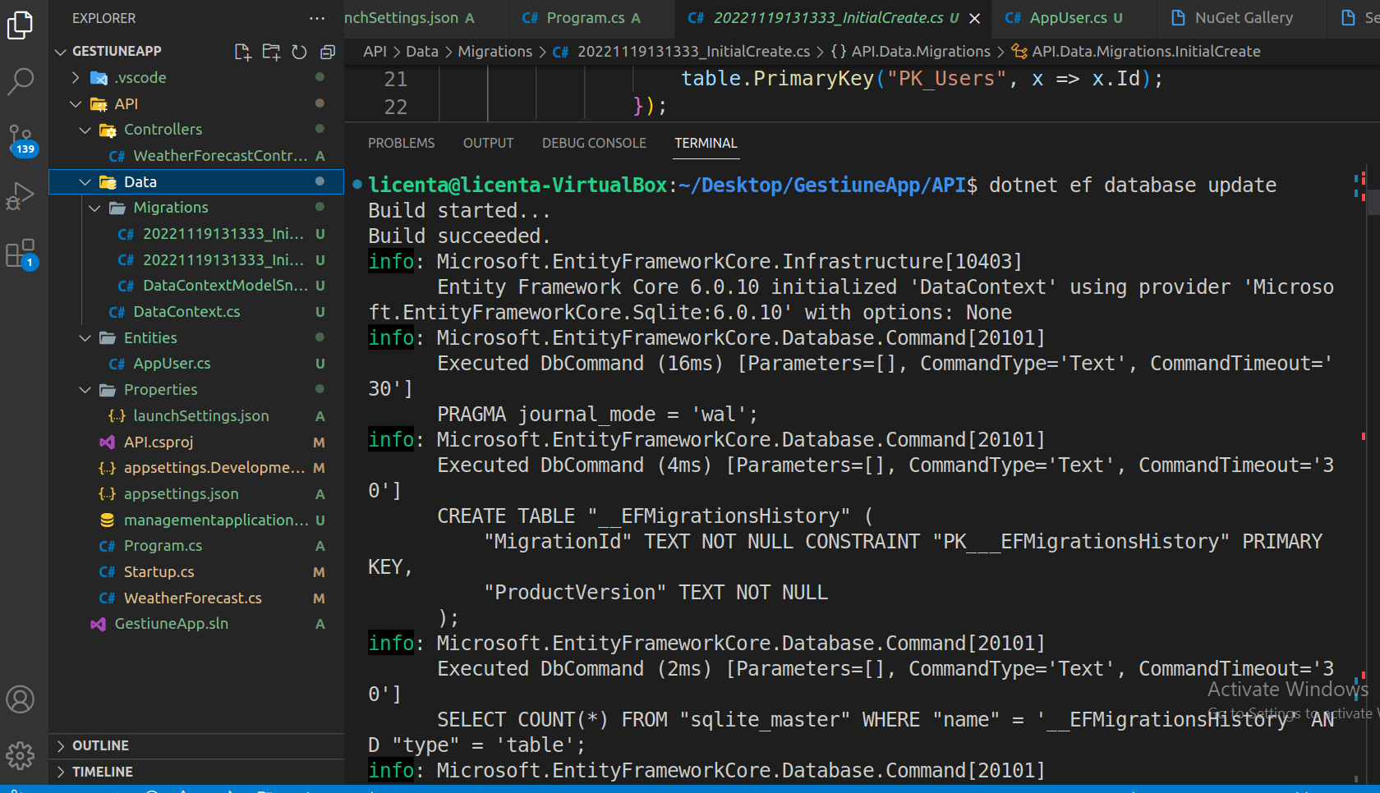
Am creat baza noastra de date:
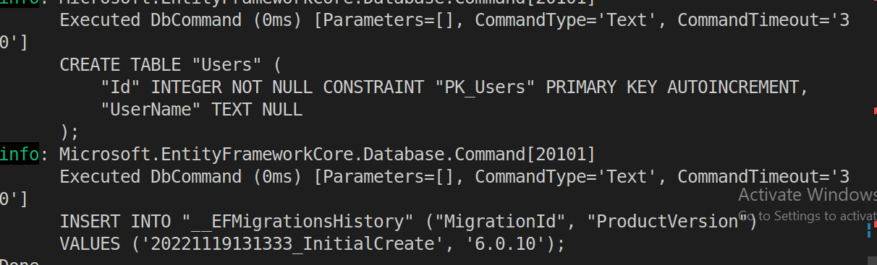
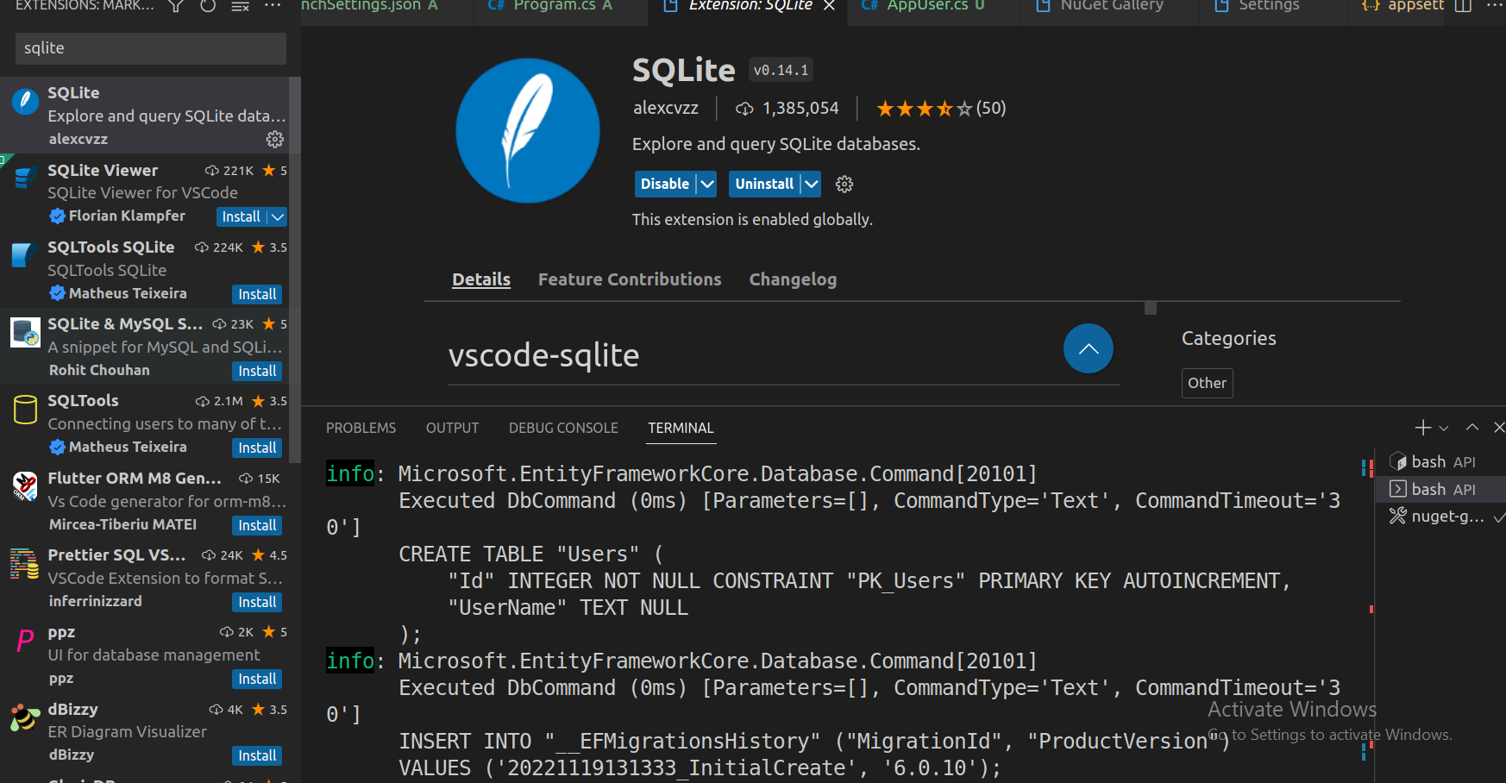

Pentru gestionarea vizuala a bd;

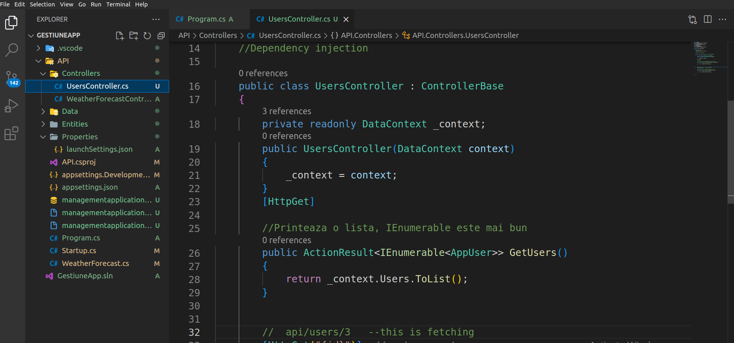

Cream un nou controller pentru Users
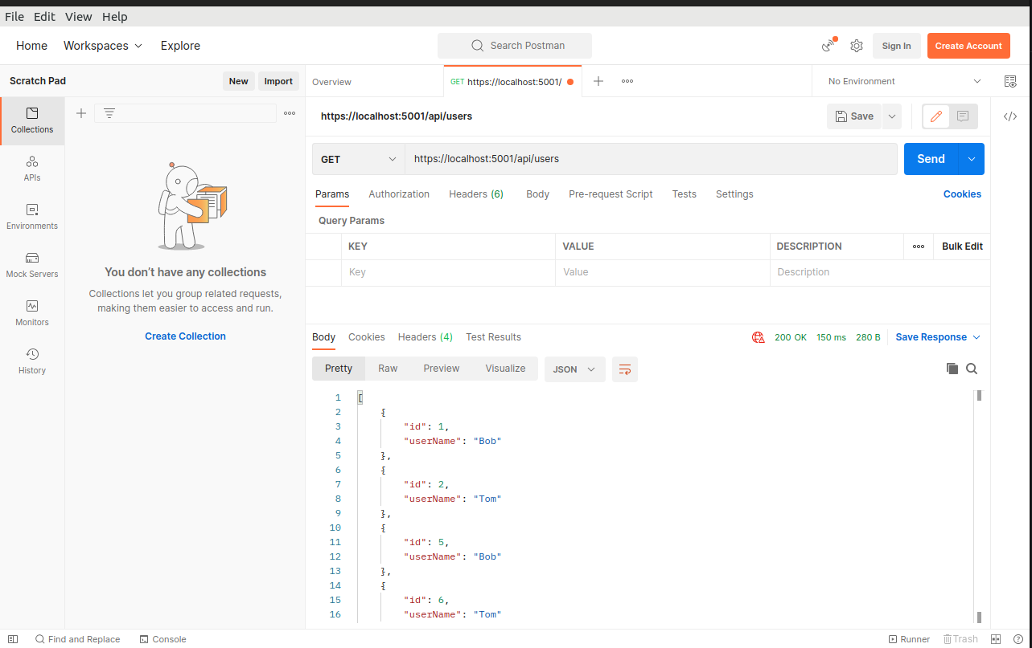
Testam conexiunea

We can get our data from database via our API controller and we’ve got some relatively simple goals

Section 2: Curs 17 -Making our code Async

Folosim task si async:
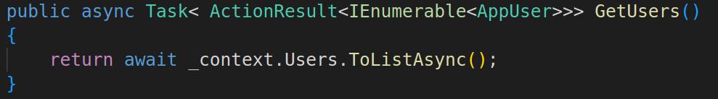
//Creste viteza si scalabilitatea in cazul in care avem o baza de date foarte mare

Va ignora fisierele ;
Punem appsetings.json manual in gitignore deoarece vom stoca date cu caracter senzitiv ce nu trebuie sa fie publice

